**PHÒNG GIÁO DỤC VÀ ĐÀO TẠO QUẬN 8**

**ĐỂ KIỂM TRA HỌC KÌ I - NĂM HỌC: 2022-2023**

**MÔN: TOÁN - LỚP 6**

Thời gian làm bài: 90 phút *(không kể thời gian phát đề)*

**PHẦN I. TRẮC NGHIỆM KHÁCH QUAN (3,0 điểm)**

**Câu 1:** Cho tập hợp A = $\{x∈N/ 2≤x<5\}$. Khẳng định nào sau đây đúng ?

**A**. 2 ∈ A **B.** 5 ∈ A **C.** 3 ∉ A **D.** 0 ∈ A

**Câu 2:** Cho các số tự nhiên: 340; 367; 459; 436; 823. Số chia hết cho số 2 là:

**A.** 367 **B.** 459 và 436 **C.** 340 và 436 **D.** 823

**Câu 3:** Các số nguyên tố là ước của 90 là:

**A.** 5; 6; 9 **B.** 2; 3; 7 **C.** 2; 3; 5 **D.** 2; 3; 9

**Câu 4:** Tập hợp các số nguyên được ký hiệu là:

**A.**  **B.**  **C.**  **D.** 

**Câu 5:** Khẳng định nào sau đây đúng ?

**A.**  **B.**  **C.**  **D.** 

**Câu 6:** Số nguyên âm được dùng để chỉ độ cao dưới mực nước biển (mực nước biển có độ cao là 0 mét). Cho các số liệu sau:

|  |  |  |  |  |
| --- | --- | --- | --- | --- |
| Tên hồ nước | **Hồ Tanganyika** | Hồ Baikal | **Hồ Caspian** | **Hồ Vostok** |
| Độ cao so với mực nước biển | - 1 470 mét | - 1 642 mét | - 1 025 mét | - 900 mét |

Hồ sâu nhất so với các hồ còn lại là:

**A. Hồ Tanganyika B.** Hồ Baikal  **C. Hồ Caspian D. Hồ Vostok**

**Câu 7:** Quan sát hình vẽ bên. Khẳng định nào sau đây đúng?

**A.** Góc FDE là góc vuông, góc CFE là góc tù, CFD là góc bẹt

**B.** Góc FDE là góc vuông, góc CFE là góc bẹt, DFE là góc nhọn

**C.** Góc FDE là góc vuông, góc CFE là góc nhọn, DFE là góc nhọn

**D.** Góc FDE là góc vuông, góc CFE là góc bẹt, DEF là góc tù

**Câu 8:** Quan sát các hình sau:

*Hình 1*

*Hình 2*

*Hình 3*

*Hình 4*

Hình tam giác đều là:

**A.** Hình 1. **B.** Hình 2. **C.** Hình 3. **D.** Hình 4.

**Câu 9:** Cho hình thoi như hình bên. Khẳng định nào sau đây đúng ?

**A.** DK = AM **B.** AD = DM

**C.** AD = AE **D.** Hình thoi có 4 góc vuông

**Câu 10:** Quan sát các hình ảnh về đo độ dài đoạn thẳng. Hình nào cho ta cách đo đúng ?

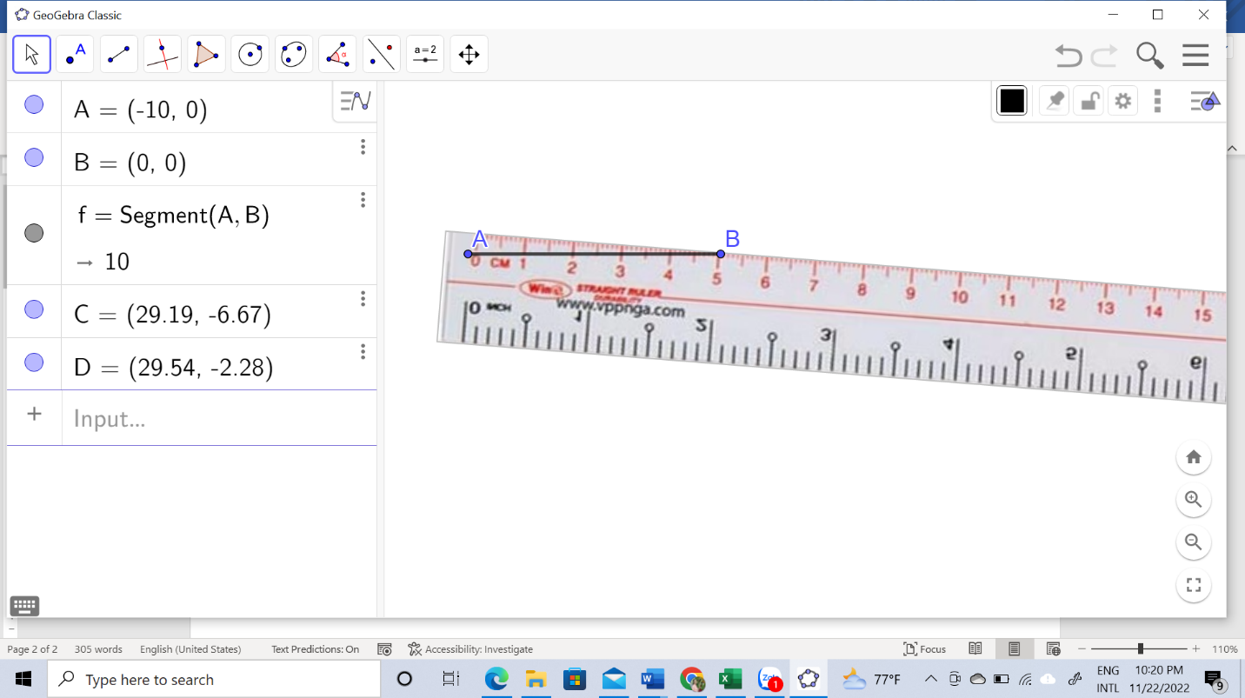

*Hình 1*

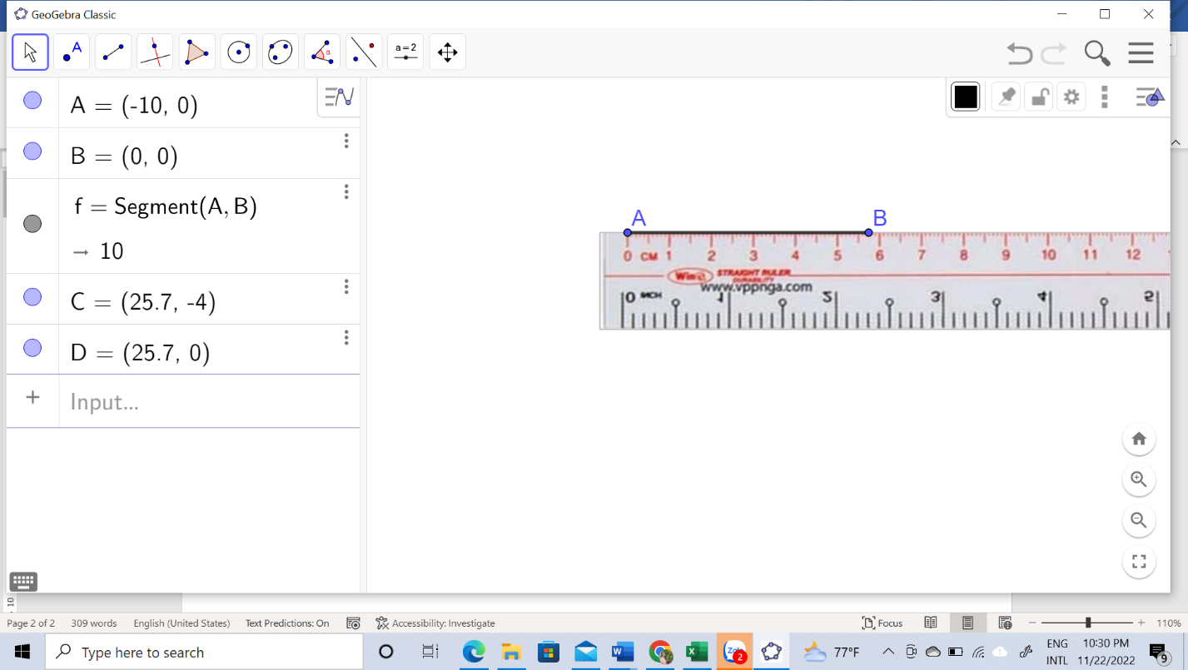

*Hình 2*

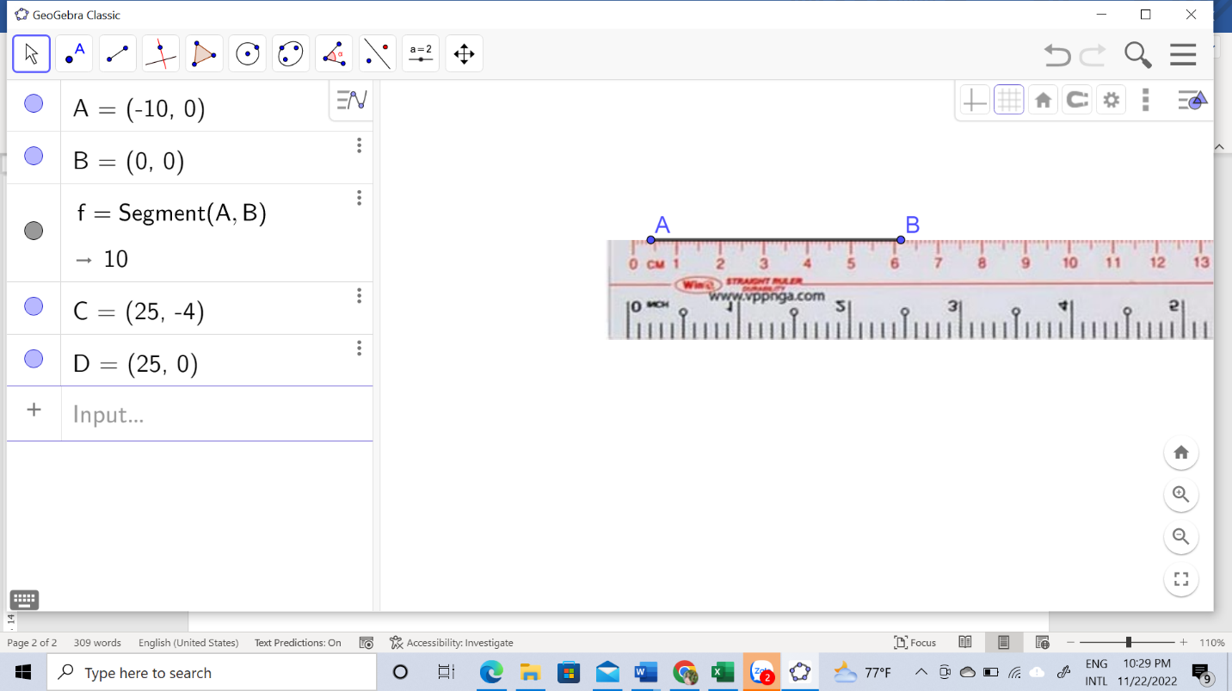

*Hình 3*

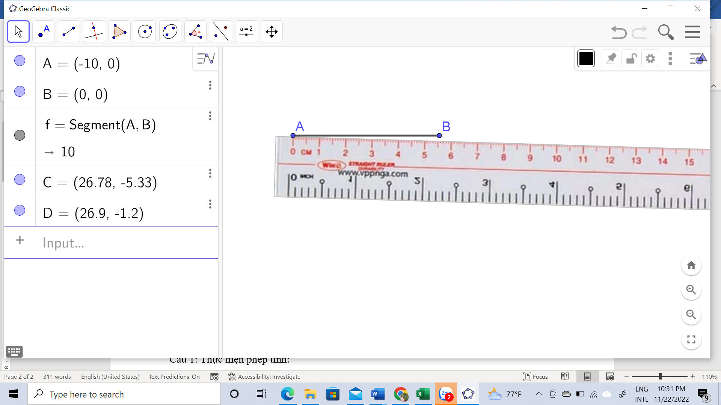

*Hình 4*

**A.** Hình 1

**B.** Hình 2

**C.** Hình 3

**D.** Hình 4

**Câu 11:** Cho M là trung điểm của đoạn thẳng DE. Biết đoạn DE = 8 cm. Độ dài MD bằng:

**A.** 16 cm **B.** 2 cm **C.** 3 cm **D.** 4 cm

**Câu 12:** Số ; số . Khi đó BCNN(*a*; *b*) bằng

**A**.  **B**.  **C**.  **D**. 

**PHẦN II. TỰ LUẬN (7,0 điểm)**

**Câu 1 (1,5 điểm):** Thực hiện phép tính:

a)  b) 

**Câu 2 (1,5 điểm):** Khối 6 của một trường THCS thực hiện quyên góp được 320 quyển vở, 200 cây bút bi và 160 cây thước. Thầy tổng phụ trách quyết định chia những quyển vở, bút và thước thành các phần quà giống nhau để trao cho các bạn gặp những hoàn cảnh khó khăn ở cùng trường. Các phần quà đều có số quyển vở bằng nhau, số bút bi bằng nhau và số thước cũng vậy. Hỏi thầy tổng phụ trách có thể chia được nhiều nhất bao nhiêu phần quà? Khi đó, mỗi phần quà có bao nhiêu quyển vở?

**Câu 3 (1,5 điểm):** Biểu đồ tranh ở hình bên cho biết số lượng thùng sữa bán được của một cửa hàng trong các tuần của tháng 11:

= 5 thùng sữa

1. Hãy cho biết số thùng sữa được bán ở mỗi tuần. Tuần nào cửa hàng bán được nhiều thùng sữa nhất?
2. Tổng số thùng sữa bán được trong tháng 11 là bao nhiêu thùng ?
3. Biết mỗi thùng sữa có 48 hộp. Giá mỗi hộp sữa là 6500 đồng. Hỏi trong tháng 11 cửa hàng bán hết các thùng sữa thì thu được bao nhiêu tiền?

|  |  |
| --- | --- |
| **Tuần** | **Số thùng sữa bán được** |
| 1 |  |
| 2 |  |
| 3 |  |
| 4 |  |

**Câu 4 (2,0 điểm):** Cho hình chữ nhật ABCD có E là giao điểm của hai đường chéo.

a) Hãy nêu các cặp đoạn thẳng song song

b) Hãy cho biết số đo của góc BAD, góc ABC

c) Biết AB = 8 cm, AD = 6cm; AE = 5 cm. Hãy tính độ dài các đoạn thẳng: DC, BC, AC.

**Câu 5:** **(0,5 điểm)** Chứng minh:  chia hết cho 4.

**----- HẾT -----**

**PHÒNG GIÁO DỤC VÀ ĐÀO TẠO QUẬN 8**

**HƯỚNG DẪN CHẤM KIỂM TRA GIỮA HỌC KÌ I – NĂM HỌC: 2022-2023**

**MÔN: TOÁN – LỚP 6**

**PHẦN 1: TRẮC NGHIỆM (3,0 điểm)**

**Mỗi câu: 0,25 điểm**

**Câu 1: A**. 2 ∈ A

**Câu 2: C.** 340 và 436

**Câu 3: C.** 2; 3; 5

**Câu 4: C.** 

**Câu 5: B.** 

**Câu 6: B.** Hồ Baikal

**Câu 7: A.** Góc FDE là góc vuông, góc CFE là góc tù, CFD là góc bẹt

**Câu 8: A.** Hình 1.

**Câu 9: B.** AD = DM

**Câu 10: B.** Hình 2

**Câu 11: D.** 4 cm

**Câu 12: C**. 

**PHẦN 2: TỰ LUẬN (7,0 điểm)**

**Câu 1 (1,5 điểm):** Thực hiện phép tính:

1. 

 **0,25đ**

** 0,25đ**

b) 

 **0,25đ**

 **0,25đ**

 **0,25đ + 0,25đ**

**Câu 2 (1,5 điểm):**

Số phần quà được chia là ước của 320, 200 và 160

Số phần quà được chia phải nhiều nhất **0,25đ**

Nên số phần quà được chia là ƯCLN(320, 200, 160) **0,25đ**

Ta có: ƯCLN(320, 200, 160) = 40 **0,25đ**

Vậy thầy tổng phụ trách có thể chia được nhiều nhất 40 phần quà **0,25đ**

Số quyển vở ở mỗi phần quà: 320 : 40 = 8 (quyển vở) **0,5đ**

**Câu 3 (1,5 điểm):**

a) Số thùng sữa bán được ở tuần 1: 10.3 + 5 = 35 (thùng sữa)

Số thùng sữa bán được ở tuần 2: 10.4 = 40 (thùng sữa) **0,25đ**

Số thùng sữa bán được ở tuần 3: 10.2 + 5= 25 (thùng sữa)

Số thùng sữa bán được ở tuần 4: 10.3 = 30 (thùng sữa) **0,25đ**

Tuần 2 cửa hàng bán được nhiều sữa nhất **0,25đ**

b) Tổng số thùng sữa trong tháng 11:

35 + 40 + 25 + 30 = 130 (thùng sữa) **0,25đ**

c) Giá tiền của 1 thùng sữa:

6500. 48 = 312 000 (đồng) **0,25đ**

Số tiền thu được trong tháng 11:

312 000. 130 = 40 560 000 (đồng) **0,25đ**

**Câu 4 (2,0 điểm):**

a) AB // DC; AD // BC **0,5 đ**

b) Góc BAD = 90o; góc ABC = 90o **0,5đ**

c) DC = AB = 8 cm, **0,25đ**

BC = AD = 6cm; **0,25đ**

EC = AE = 5cm (vì E là trung điểm AC) **0,25đ**

AC = AE + EC = 5 + 5 = 10 cm **0,25đ**

**Câu 5 (0,5 điểm)**



 **0,25đ**

Vì 4 chia hết cho 4 nên 

Vậy  chia hết cho 4 **0,25đ**

**----- HẾT -----**

**PHÒNG GIÁO DỤC VÀ ĐÀO TẠO QUẬN 8**

**MA TRẬN ĐỀ KIỂM TRA HỌC KÌ I – NĂM HỌC: 2022-2023**

**MÔN: TOÁN – LỚP 6**

|  |  |  |  |  |  |  |  |  |  |  |  |  |  |  |  |  |  |  |  |
| --- | --- | --- | --- | --- | --- | --- | --- | --- | --- | --- | --- | --- | --- | --- | --- | --- | --- | --- | --- |
| **STT** | **CHỦ ĐỀ** | **ĐƠN VỊ KIẾN THỨC** | **CÂU HỎI THEO MỨC ĐỘ NHẬN THỨC** | | | | | | | | | | | | | **Tổng** | | **Tổng thời gian (Phút)** | **Tỉ lệ % (điểm)** |
| **NHẬN BIẾT** | | | **THÔNG HIỂU** | | | **VẬN DỤNG** | | | **VẬN DỤNG CAO** | | | **Số CH** | | |  |  |
| **Ch TN** | **Ch TL** | **Thời gian (p)** | **Ch TN** | **Ch TL** | **Thời gian (p)** | **Ch TN** | **Ch TL** | **Thời gian (p)** | **Ch TN** | **Ch TL** | **Thời gian (p)** | **Ch TN** | | **Ch TL** |  |  |
| **1** | **SỐ TỰ NHIÊN** | Tập hợp. Phần tử của tập hợp. Tập hợp số tự nhiên |  |  |  | 1 |  | 2 |  |  |  |  |  |  | **1** | | **0** | **2** | **2,5%** |
| Các phép tính với số tự nhiên. Phép tính luỹ thừa với số mũ tự nhiên |  |  |  |  | 2 | 10 |  |  |  |  |  |  | **0** | | **2** | **10** | **15,0%** |
| Tính chất chia hết trong tập hợp số tự nhiên |  |  |  | 1 |  | 2 |  |  |  |  | 1 | 12 | **1** | | **1** | **14** | **7,5%** |
| Ước và bội |  |  |  | 2 |  | 4 |  | 1 | 15 |  |  |  | **2** | | **1** | **19** | **20,0%** |
| **2** | **SỐ NGUYÊN** | Số nguyên âm và tập hợp các số nguyên.   Thứ tự trong tập hợp các số nguyên | 3 |  | 2 |  |  |  |  |  |  |  |  |  | **3** | | **0** | **2** | **7,5%** |
| **3** | **MỘT SỐ YẾU TỐ THỒNG KÊ** | Mô tả và biểu diễn dữ liệu trên các bảng, biểu đồ |  | 1 | 5 |  | 1 | 5 |  | 1 | 7 |  |  |  | **0** | | **3** | **17** | **15,0%** |
| **4** | **CÁC HÌNH PHẲNG TRONG THỰC TIỄN** | Tam giác đều, hình vuông, lục giác đều | 1 |  | 1 |  |  |  |  |  |  |  |  |  | **1** | | **0** | **1** | **2,5%** |
| Hình chữ nhật, hình thoi, hình bình hành, hình thang cân | 1 | 2 | 7 |  | 1 | 9 |  |  |  |  |  |  | **1** | | **3** | **16** | **22,5%** |
| **5** | **CÁC HÌNH HÌNH HỌC CƠ BẢN** | Đoạn thẳng. Độ dài đoạn thẳng. Trung điểm của đoạn thẳng | 1 |  | 1 | 1 |  | 3 |  |  |  |  |  |  | **2** | | **0** | **4** | **5,0%** |
| Số đo góc. Các góc đặc biệt | 1 |  | 5 |  |  |  |  |  |  |  |  |  | **1** | | **0** | **5** | **2,5%** |
| **Tổng** | | | **7** | **3** | **21** | **5** | **4** | **35** | **0** | **2** | **22** | **0** | **1** | **12** | **12** | | **10** | **90** | **100%** |
| **Tỉ lệ (%) (điểm)** | | | **32,50%** | | | **42,50%** | | | **20,00%** | | | **5,00%** | | |  | |  |  |  |
| **Tỉ lệ chung (%) (điểm)** | | | **75%** | | | | | | **25%** | | | | | |  | |  |  |  |

**BẢN ĐẶC TẢ**

|  |  |  |  |  |  |  |  |
| --- | --- | --- | --- | --- | --- | --- | --- |
| **STT** | **CHỦ ĐỀ** | **ĐƠN VỊ KIẾN THỨC** | **MỨC ĐỘ KIẾN THỨC, KĨ NĂNG CẦN KIỂM TRA, ĐÁNH GIÁ** | **SỐ CÂU HỎI THEO MỨC ĐỘ NHẬN THỨC** | | | |
| **NHẬN BIẾT** | **THÔNG HIỂU** | **VẬN DỤNG** | **VẬN DỤNG CAO** |
| **1** | **SỐ TỰ NHIÊN** | **Tập hợp. Phần tử của tập hợp. Tập hợp số tự nhiên** | **Nhận biết**: phần tử thuộc (không thuộc) một tập  hợp. Nhận biết được tập hợp các số tự nhiên. |  | 1 |  |  |
| **Các phép tính với số tự nhiên. Phép tính luỹ thừa với số mũ tự nhiên** | **Nhận biết:** Nhận biết được thứ tự thực hiện các phép tính.  **Thông hiểu:**  – Thực hiện được các phép tính: cộng, trừ, nhân, chia trong tập hợp số tự nhiên trong các bài đơn giản – Thực hiện được phép tính luỹ thừa với số mũ tự nhiên; thực hiện được các phép nhân và phép chia hai luỹ thừa cùng cơ số với số mũ tự nhiên. **Vận dụng:** – Giải quyết được những vấn đề thực tiễn (đơn giản, quen thuộc) gắn với thực hiện các phép tính  **Vận dụng cao:** – Giải quyết được những vấn đề (phức hợp, không quen thuộc) gắn với thực hiện các phép tính. |  | 2 |  |  |
| **2** | **Tính chất chia hết trong tập hợp số tự nhiên** | **Thông hiểu** – Xác định một số đã cho có chia hết cho 2, 5, 9, 3 hay không.  **Vận dụng:**  Vận dụng tính chất chia hết và tính chất phân phối phân phối của phép nhân đối với phép cộng |  | 1 |  | 1 |
| **3** | **Ước và bội** | **Thông hiểu**  Xác định được ước chung, ước chung lớn nhất; xác định được bội chung, bội chung nhỏ nhất của hai hoặc ba số tự nhiên; **Vận dụng:**   vận dụng kiến thức ước và bội để giải quyết những vấn đề thực tiễn |  | 2 | 1 |  |
| **4** | **SỐ NGUYÊN** | **Số nguyên âm và tập hợp các số nguyên.   Thứ tự trong tập hợp các số nguyên** | **Nhận biết:**  – Nhận biết được số nguyên âm, tập hợp các số nguyên. – Nhận biết được số đối của một số nguyên. – Nhận biết được thứ tự trong tập hợp các số nguyên. So sánh được hai số nguyên cho trước. | 3 |  |  |  |
| **5** | **MỘT SỐ YẾU TỐ THỒNG KÊ** | **Mô tả và biểu diễn dữ liệu trên các bảng, biểu đồ** | **Nhận biết:**  – Đọc được các dữ liệu ở dạng: bảng thống kê; biểu đồ tranh; biểu đồ dạng cột/cột kép (column chart) **Thông hiểu:** – Mô tả được các dữ liệu ở dạng: bảng thống kê; biểu đồ tranh; biểu đồ dạng cột/cột kép (column chart) | 1 | 1 | 1 |  |
| **6** | **CÁC HÌNH HÌNH HỌC CƠ BẢN** | **Đoạn thẳng. Độ dài đoạn thẳng. Trung điểm của đoạn thẳng** | **Nhận biết:**  – Nhận biết được khái niệm đoạn thẳng, trung điểm của đoạn thẳng, độ dài đoạn thẳng. | 1 | 1 |  |  |
| **Góc. Số đo góc. Các góc đặc biệt** | **Nhận biết:**   – Nhận biết được các góc đặc biệt (góc vuông, góc nhọn, góc tù, góc bẹt). – Nhận biết được khái niệm số đo góc. | 1 |  |  |  |
| **7** | **CÁC HÌNH PHẲNG TRONG THỰC TIỄN** | **Tam giác đều, hình vuông, lục giác đều** | **Nhận biết:** Nhận dạng được tam giác đều, hình vuông, lục giác đều **Thông hiểu:** Mô tả được một số yếu tố cơ bản (cạnh, góc, đường chéo) của: tam giác đều (ví dụ: ba cạnh bằng nhau, ba góc bằng nhau); hình vuông (ví dụ: bốn cạnh bằng nhau, mỗi góc là góc vuông, hai đường chéo bằng nhau); lục giác đều (ví dụ: sáu cạnh bằng nhau, sáu góc bằng nhau, ba đường chéo chính bằng nhau). | 1 |  |  |  |
| **Hình chữ nhật, hình thoi, hình bình hành, hình thang cân** | **Nhận biết** Mô tả được một số yếu tố cơ bản (cạnh, góc, đường chéo) của hình chữ nhật, hình thoi, hình bình hành, hình thang cân. | 3 | 1 |  |  |
| **Tổng (số câu)** | | |  | **10** | **9** | **2** | **1** |

**----- HẾT -----**